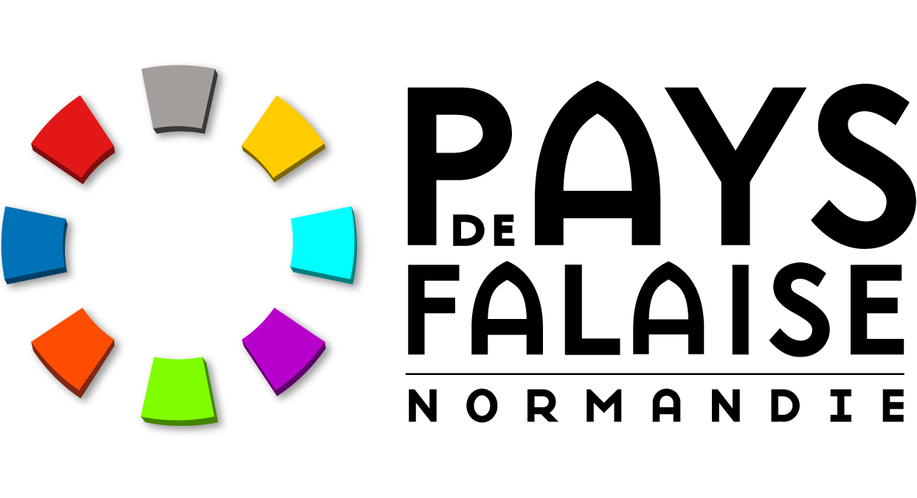
CONSIGNES DE COLLECTE DES DECHETS VERTS – ANNEE 2019

➢ Equipage de collecte : les collectes sont assurées par les Services Techniques de la Ville de Falaise, à FALAISE comme à POTIGNY.

➢ Calendrier des collectes :
- A FALAISE : début des collectes le lundi 8 avril 2019 pour le secteur Nord et le mardi 09 avril 2019 pour le secteur Sud - Fin des collectes le lundi 18/11/2019 secteur Nord et le mardi 19/11/2019 secteur Sud.

- A POTIGNY : début des collectes le mercredi 3 avril 2019 - Fin des collectes le mercredi 30 octobre 2019.

➢ Jours de collecte :
- A FALAISE : la collecte est réalisée tous les quinze jours, le lundi pour le secteur Nord et le mardi pour le secteur Sud (sauf exception en cas de jours fériés notamment). La limite entre les secteurs Nord et Sud est matérialisée par la rue de l’Abbatiale, l’avenue du Général de Gaulle et la route de Putanges.

- A POTIGNY : le mercredi (sauf exception en cas de jours fériés notamment), toutes les semaines.

➢ Nombre de passage : un seul et unique passage, les sacs de collecte devant être sortis la veille au soir des jours de collecte.

➢ Contenants acceptés à la collecte :
- Les sacs biodégradables fournis par la Communauté de Communes ;
- Les bacs ou poubelles plastiques ;
- Les petits fagots bien ficelés (tailles de haie, branchage).

Attention : les sacs plastiques et autres anciens sacs d’engrais contenant des déchets verts ne seront pas ramassés.

➢ Nombre de sacs remis après collecte :

A FALAISE : maximum de 2 sacs remis, à savoir : A POTIGNY : maximum de 5 sacs remis, à savoir :
1 sac déposé = 1 sac remis ; 1 sac déposé = 1 sac remis ;
2 sacs déposés = 2 sacs remis ; 2 sacs déposés = 2 sacs remis ;
3 sacs déposes = 3 sacs remis ;
4 sacs déposes = 4 sacs remis ;
5 sacs déposes = 5 sacs remis.

A Potigny, lors du 1er jour de collecte, les Services Techniques devront remettre 5 sacs par foyer.

Les habitants ayant une quantité importante de déchets verts, y compris en sac, devront les déposer directement en déchèterie.

➢ Déchets verts acceptés à la collecte :
- Tontes de pelouse ;
- Tailles de haies (sauf branches d’un diamètre supérieur à 5 cm) ;
- Feuilles et fleurs mortes.

➢ Déchets refusés à la collecte :
- Ordures ménagères ;
- Déchets putrescibles : fruits et légumes, marc de pomme ...
- Cendres ;
- Terre, cailloux, sable ...

